
MODUL PERKULIAHAN
W132100010 – MATEMATIKA TEKNIK
PERSAMAAN DIFERENSIAL VARIABEL TERPISAH

Abstrak | Sub-CPMK 1.2
Memahami konsep dan menyelesaikan persoalan persamaan diferensial variabel terpisah dan homogen | Mahasiswa diharapkan mampu memahami dan menyelesaikan persoalan persamaan diferensial variabel terpisah dan homogen


PD VARIABEL TERPISAH
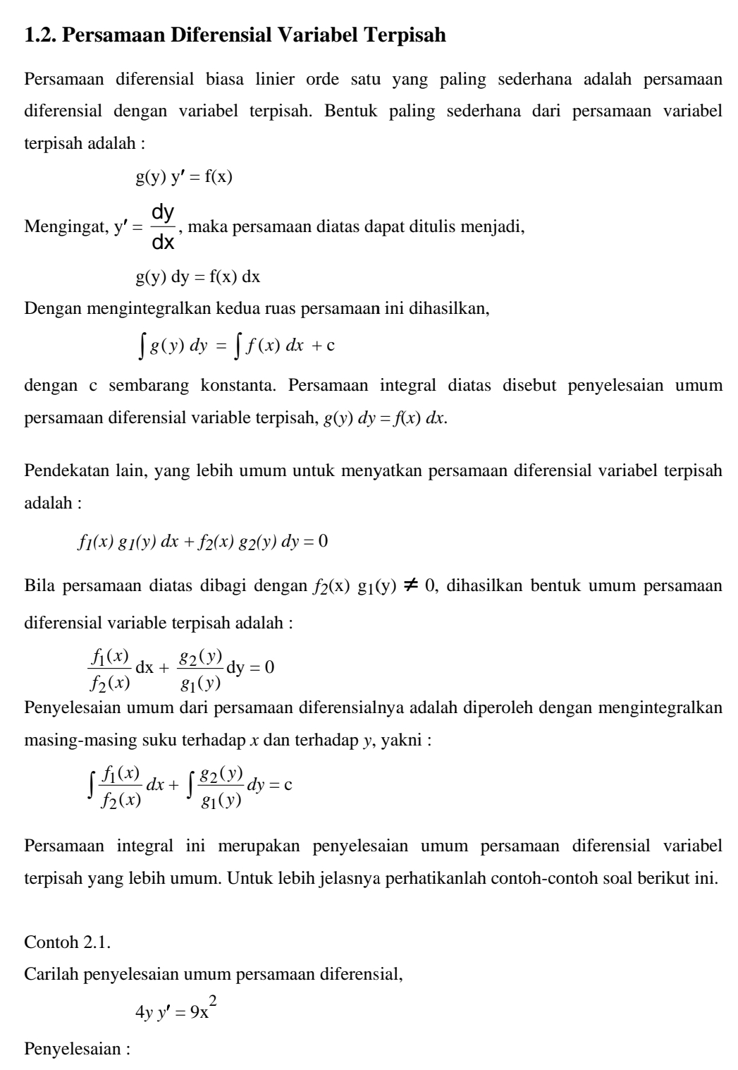
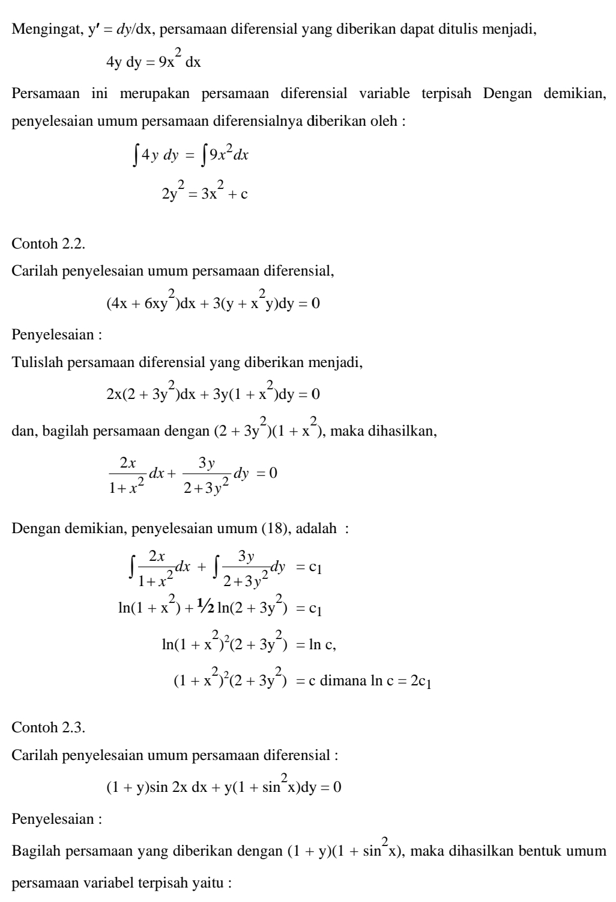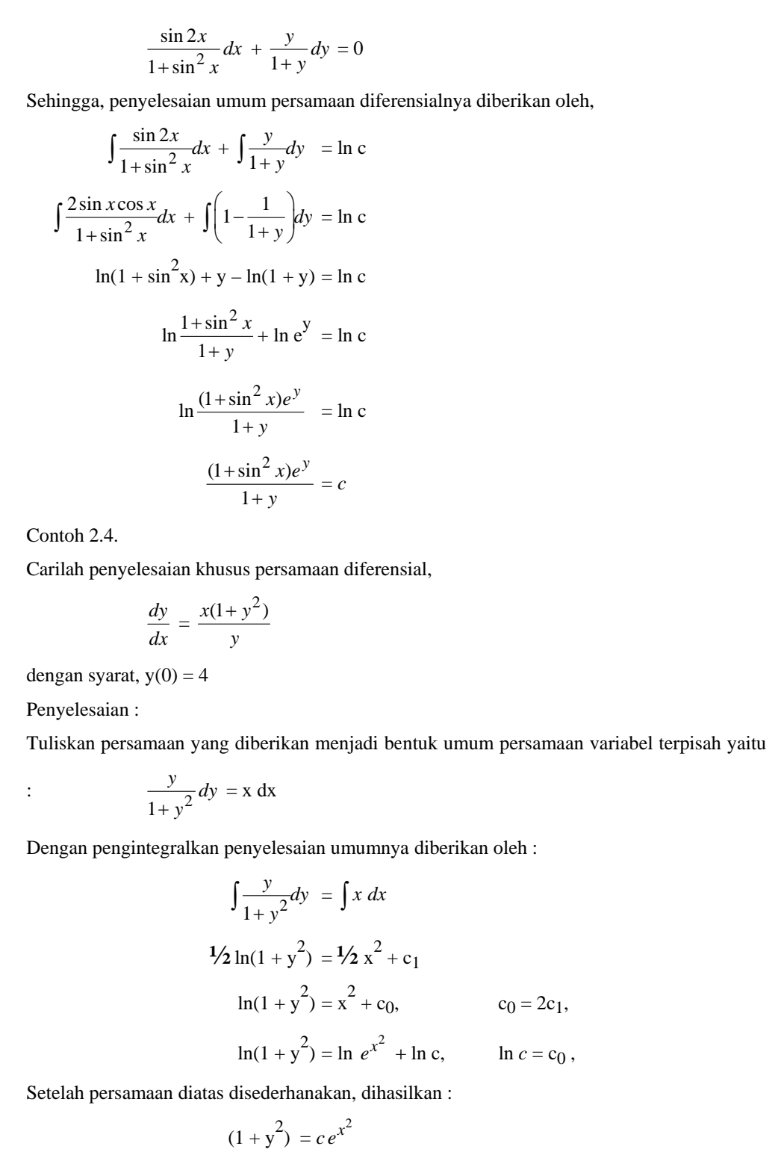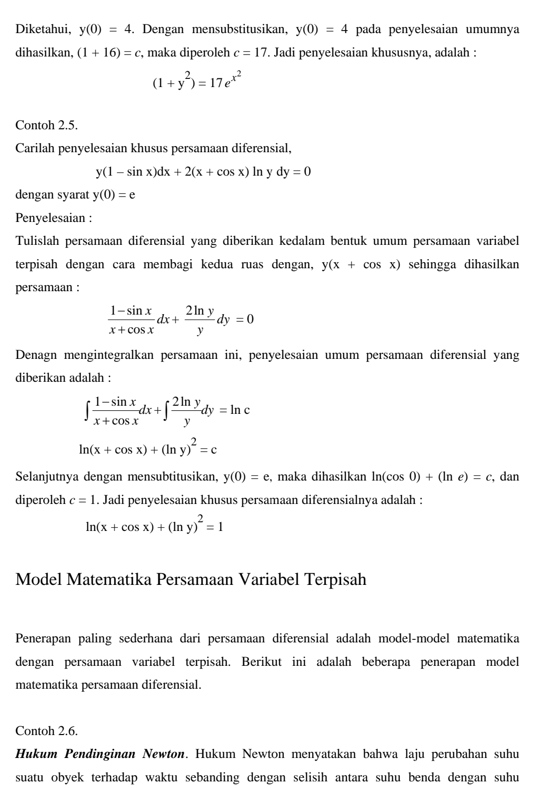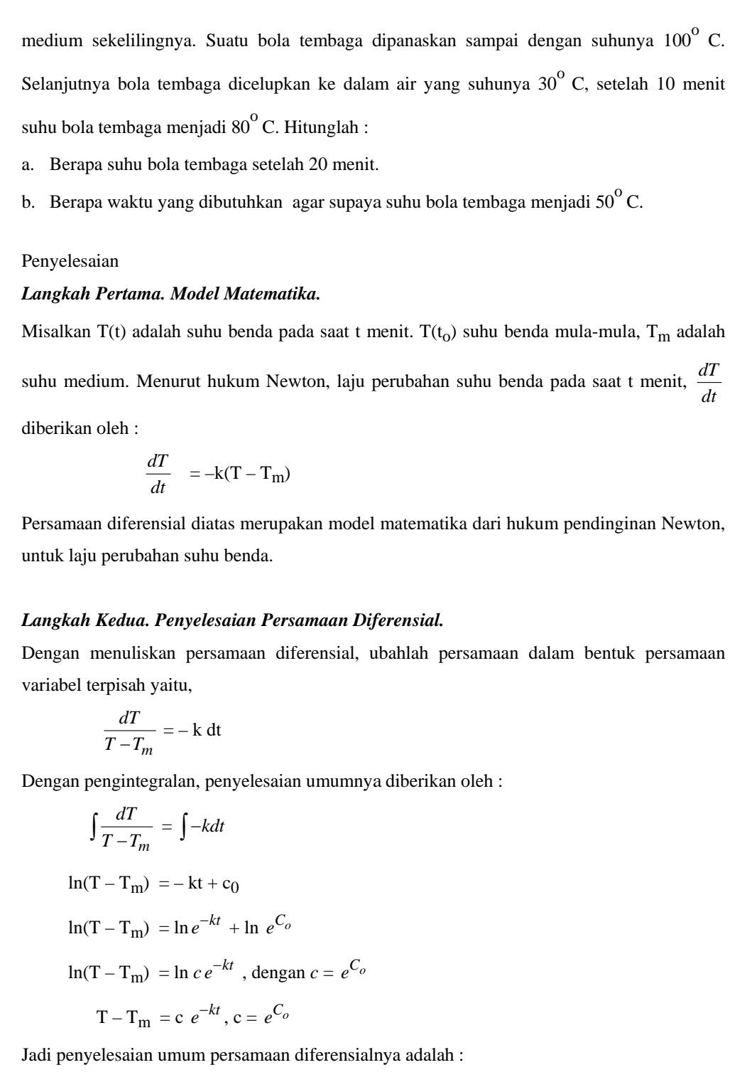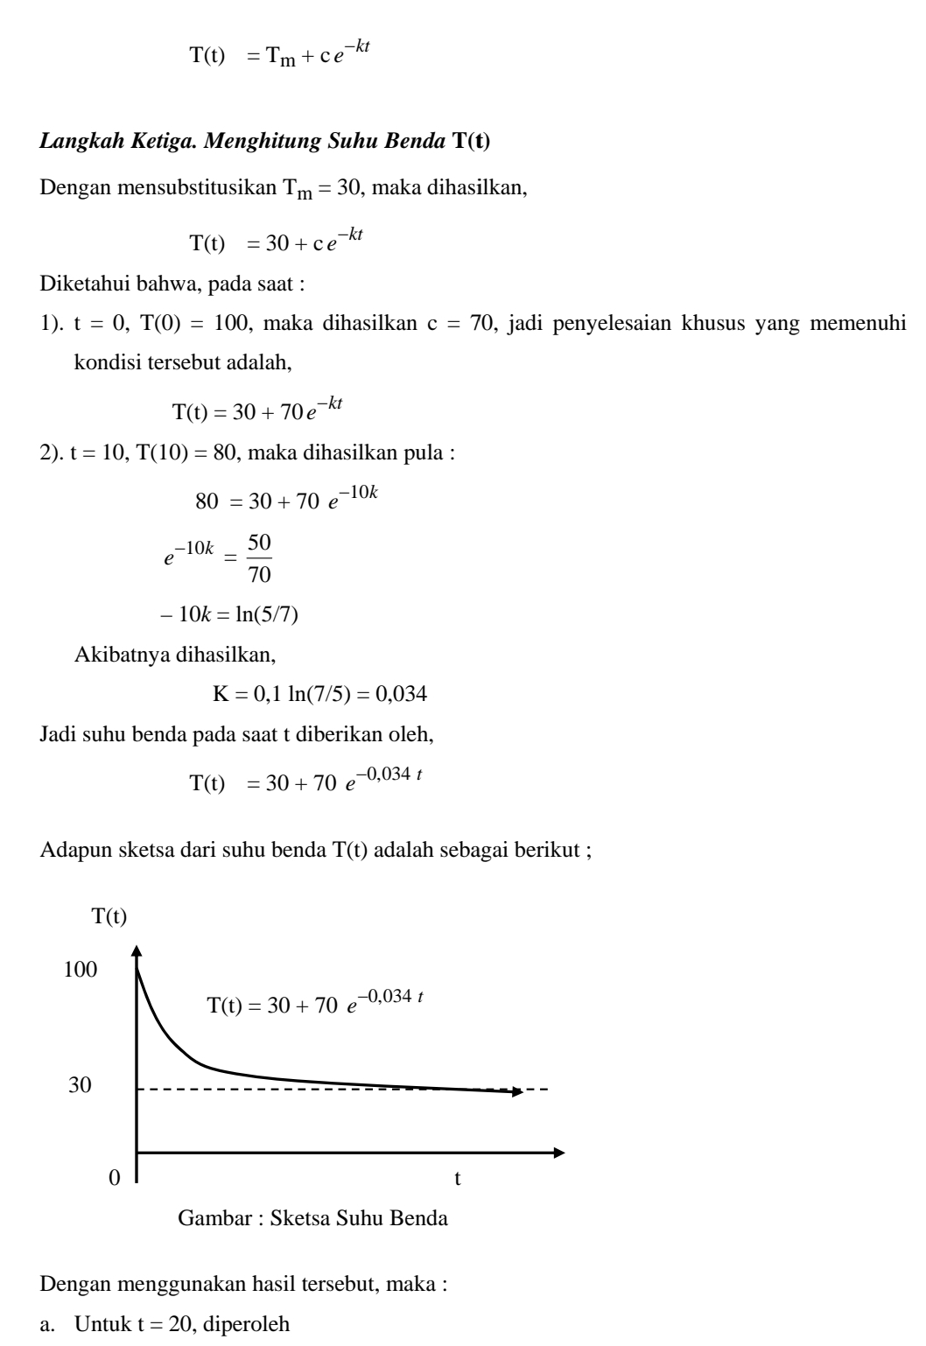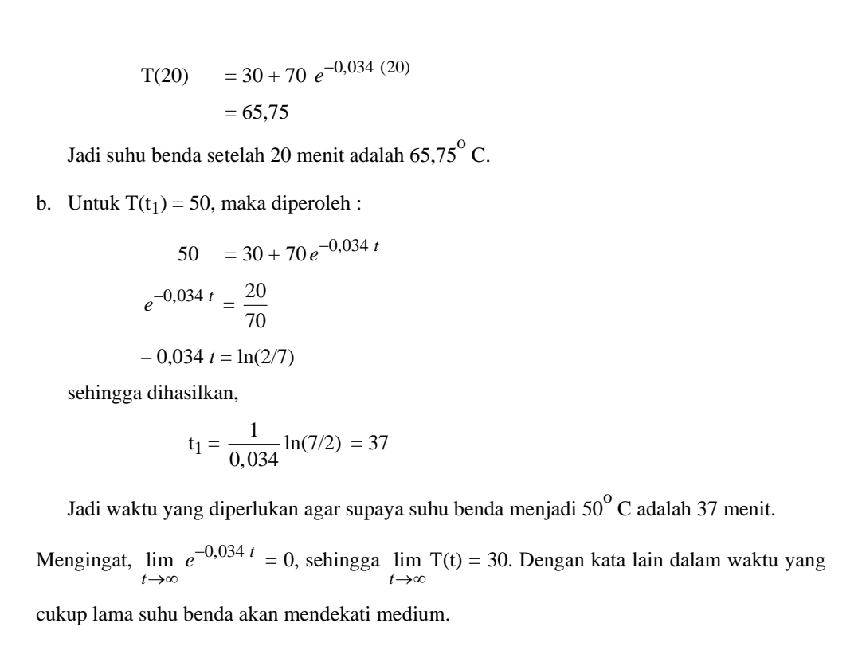

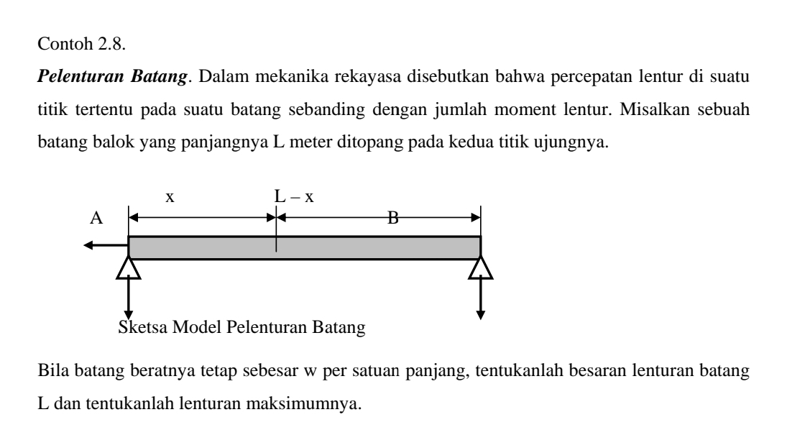

Daftar Pustaka

[1] Sucipto,Erwin. Engineering Mathematics – 3th Edition, Erlangga, 1994.
[2] Markoni. Pengantar Dasar Matematika Rekayasa.-1st Edition,Graha llmu, 2014

